SURAT KETERANGAN SELESAI REVISI PROPOSAL SKRIPSI
FORM 5A

Yang bertanda tangan di bawah ini:

Nama : ....................
NIM :
Judul Skripsi :

Adalah benar telah menyelesaikan Revisi Proposal Skripsi Program Studi Sarjana Farmasi Sekolah Tinggi Ilmu Kesehatan Muhammadiah Wonosobo pada tanggal ............................................................
Demikian Surat keterangan ini dibuat untuk dapat dipergunakan sebagaimana mestinya
No | Nama Dosen | Tanda Tangan
1 | Dosen Penguji 1  (Nama Dosen)
2 | Dosen Penguji 2
3 | Dosen Penguji 3
4 | Dosen Penguji 4

Wonosobo, ............................202..
Mahasiswa yang bersangkutan,

Nama.............................................
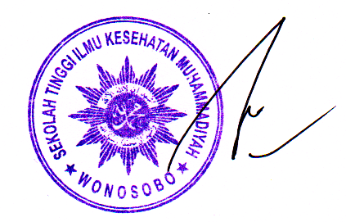
N I M.

